EJERCICIOS DE AMPLIACIÓN DE MATEMÁTICAS I

CON MATLAB

I) GRÁFICAS DE SUPERFICIES Y CURVAS DE NIVEL

1) z = sen((x+ y)). Las curvas de nivel son sen((x+ y)) = c, por tanto,
(x+ y) = d. Se trata de circunferencias con centro el origen.

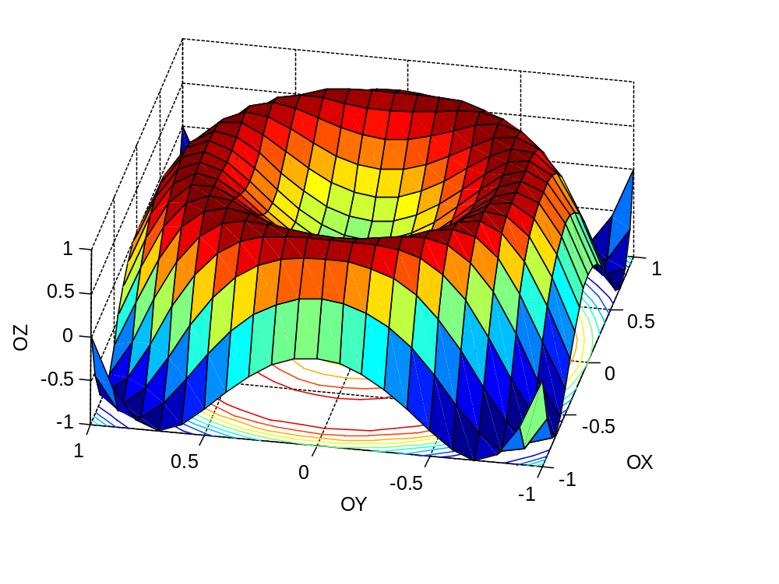

- z = 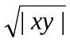
Las curvas de nivel son x y = c (c 0). Son una familia de hipérbolas

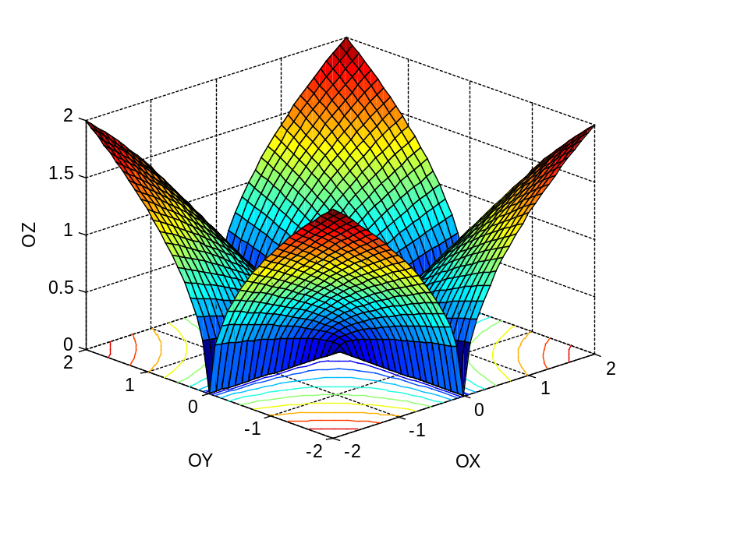

3. z = exp(-x- y). Las curvas de nivel son x²+y²=cte
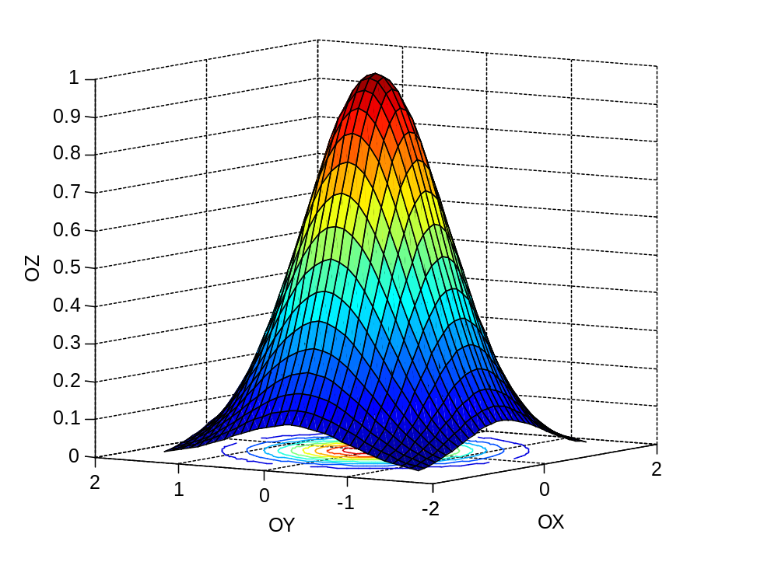

II) CÁLCULO DE LÍMITES

1. Comprobar que no existe el límite doble en el origen de f(x,y) = sen x y/(x²+y²).
En primer lugar, calculamos los límites direccionales a través de las rectas que pasan por el origen:
syms x m
a=linit(sin(m*x^2)/(x^2+ (m*x)^2),x,0)
ans a=m/(1+m^2).

Como dependen del valor de la pendiente m de la recta, se sigue que no existe límite doble en el origen.

    - Comprobar que no existe el límite doble en el origen de f(x,y) = x y²/(x²+y⁴).

Calculamos los límites direccionales a través de rectas
syms x m
limit(x^3*m^2/(x^2+(m*x)^4),x,0)
ans 0
Como todos valen 0, puede existir el límite doble y valdría también 0. Pero vamos a calcular el límite a través de la curva x = y^{2:}
syms y
limit(y^4/(y^4 + y^4),y,0)
ans ½
Por tanto, podemos concluir que no existe el límite doble.
3. Comprobar que no existe el límite doble en el origen de f(x,y) = log(1+x y) /(x²+y²).
syms x m
f=log(1+x*y)/(x^2+ (m*x)^2);
limit(f,x,0)
ans m/(1+m^2).
Como depende de la pendiente, no existe limite doble.
4. Calcular el límite doble en el origen de f(x,y) = (sen x – sen y)/(tg x – tg y).
Calculamos primero los límites direccionales a través de rectas:
syms m x
f=(sin(x)-sin(m*x))/(tan(x)-tan(m*x));
limit(f,x,0)
ans 1
Como todos coinciden, puede existir el límite doble y valdría también 1. Para ver
Que existe el límite doble, procedemos como sigue:
f(x,y) = (2 sen(x-y)/2 cos(x+y)/2)/(sen x cos y – cos x sen y) =
= (2 sen(x-y)/2 cos(x+y)/2)/ sen(x-y) .
Si tenemos en cuenta que sen(x-y) = 2 sen(x-y)/2 cos(x-y)/2, resulta
f(x,y) = cos(x+y)/2/cos(x-y)/2, que tiende obviamente a 1, cuando (x,y) se
acerca a (0,0).
- Calcular los límites direccionales a través de rectas y los límites reiterados en el origen de f(x,y) = (x – y)/(sen x – sen y).
syms m x
>> f=(x-m*x)/(sin(x)-sin(m*x));
>> limit(f,x,0)

ans = 1
Límites reiterados:
syms x y
g=limit((x-y)/(sin(x)-sin(y)),x,0)
ans g= y/sin(y)
a=limit(g,y,0)
ans a=1

h=limit((x-y)/(sin(x)-sin(y)),y,0)
ans h=x/sin(x)
b=limit(h,x,0)
ans b= 1

Vemos que coinciden los límites reiterados y los direccionales y todos valen 1. El límite, de existir, debe ser igual a 1. Vamos a comprobarlo:
f(x,y) = (x-y)/(sen x – sen y) = (x – y)/2 sen((x-y)/2 ) cos((x+y)/2).
Como( x – y)/2 y sen((x-y)/2) son infinitésimos equivalentes en (0,0), resulta que el límite de f(x,y) es el de 1/cos((x+y)/2), es decir, 1.

PROGRAMAS QUE SE USAN EN LO QUE SIGUE
esfera.m
%dibuja una esfera transparente de radio 1, n es un natural (20, 30,..)
n=input('dame n')
[x,y,z]=sphere(n)
surf(x,y,z,'FaceAlpha','flat','AlphaDataMapping','scaled',...
'AlphaData',gradient(z),'FaceColor','red')

cilindrotrans.m
%dibuja un cilindro transparente (con pocas generatrices)
r=input('radio')
h=input('altura')
c=input('centro')
t=0:2*pi/30:2*pi;
n=length(t);
x0=c(1)+r*cos(t);
y0=c(2)+r*sin(t);
z0=zeros(1,n);
x1=x0;
y1=y0;
z1=h*ones(1,n);
plot3(x0,y0,z0)
hold on
plot3(x1,y1,z1)
s=linspace(0,h,30);
for k=0:7
x=(c(1)+r*cos(pi*k/4))*ones(1,30);
y=(c(2)+r*sin(pi*k/4))*ones(1,30);
z=s;
plot3(x,y,z)
hold on
end

cilindro.m
%dibuja un cilindro de altura 1 y radio r, transparente con cylinder de Matlab
t=input('dame t')
r=input('radio')
[x,y,z]=cylinder(r,30)
surfc(x,y,z,'FaceAlpha','flat','AlphaDataMapping','scaled',...
'AlphaData',gradient(z),'FaceColor','red')

cilindrog.m
%representa un cilindro de radio r, altura h y eje pasando por C(con circunferencias paralelas
h=input('altura')
r=input('radio')
c=input('centro')
t=0:2*pi/20:2*pi;
[m,n]=size(t)

for k=0:0.1:h
z=k*ones(1,n)
plot3(c(1)+r*cos(t),c(2)+r*sin(t),z)
hold on
end

viviani.m

%representa la bóveda de Viviani. Pide radio r
t=0:2*pi/30:2*pi;
n=length(t)
r=input('radio')
R=2*r;
[x,y]=meshgrid(-R:.1:R,-R:.1:R);
z=sqrt(4*r^2-x.^2-y.^2);
surf(x,y,z,'FaceAlpha','flat','AlphaDataMapping','scaled',...
'AlphaData',gradient(z),'FaceColor','red')
hold on
h=zeros(1,n);
for k=1:n
h(k)=sqrt(4*r^2-r^2*cos(t(k)).^2-r^2*(1+sin(t(k))).^2);
s=3*r:-.1:h(k);
m=length(s)
x=r*cos(t(k))*ones(1,m);
y=r*(1+sin(t(k)))*ones(1,m);
z=s;
plot3(x,y,z,'g')
p=0:.1:h(k);
q=length(p)
x1=r*cos(t(k))*ones(1,q);
y1=r*(1+sin(t(k)))*ones(1,q);
z1=p;
plot3(x1,y1,z1,'b')
hold on
end
w=3*r*ones(1,n);
plot3(r*cos(t),r*(1+sin(t)),w,'k')
plot3(r*cos(t),r*(1+sin(t)),h,'k')
w0=zeros(1,n);
plot3(r*cos(t),r*(1+sin(t)),w0,'k')

III) INTEGRALES DOBLES

- Calcular 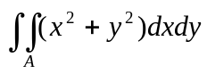 , siendo A el recinto limitado por la circunferencia
x + y - 2 x = 0.
Solución: Se trata de la circunferencia de centro (1,0) y radio 1 : (x-1) + y = 1.

t=0:2*pi/40:2*pi;
x=1+cos(t);y=sin(t);
plot(x,y)%dibuja la circunferencia

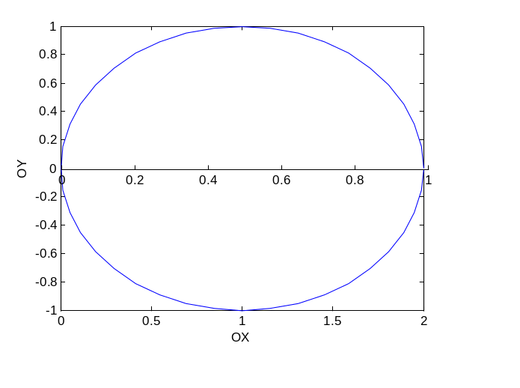

Escribimos la ecuación en polares: r - 2 r cos = 0. Es decir, r = 2 cos . Entonces la integral pedida es igual a

I = 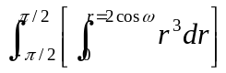d
Si la calculamos con Matlab
syms r w
f=r^3;
F=int(f,r,0,2*cos(w));
I=int(F,w,-pi/2,pi/2)
ans .

IV) INTEGRALES TRIPLES

- Calcular el volumen del recinto limitado por las superficies z = 3 y z = x + y .

Solución: Se trata de un recinto xy-proyectable (ver figura). Por tanto:
V = 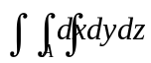 = 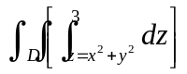 dx dy = 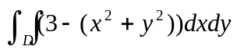.
El recinto D es la circunferencia y x + y = 3 (se obtiene eliminando z entre las dos ecuaciones). Ahora lo oportuno es usar coordenadas polares. Luego
V = 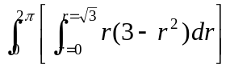 d

Con el programa siguiente se obtiene la figura que muestra el corte del plano con el paraboloide. En rojo aparece la circunferencia intersección.

>> [x,y]=meshgrid(-2:.1:2,-2:.1:2);
>> z=3*ones(41,41);
>> surf(x,y,z,'FaceAlpha','flat','AlphaDataMapping','scaled',...
'AlphaData',gradient(z),'FaceColor','blue')
>> hold on
>> w=x.^2+y.^2;
>> surf(x,y,w,'FaceAlpha','flat','AlphaDataMapping','scaled',...
'AlphaData',gradient(z),'FaceColor','blue')

>> t=0:.1:2*pi;
>> u=sqrt(3)*cos(t);
>> v=sqrt(3)*sin(t);
>> size(u)

ans =

1 63

>> w1=3*ones(1,63);

w2=zeros(1,63);
plot3(u,v,w1,’r’,u,v,w2,’r’)
rotate3d

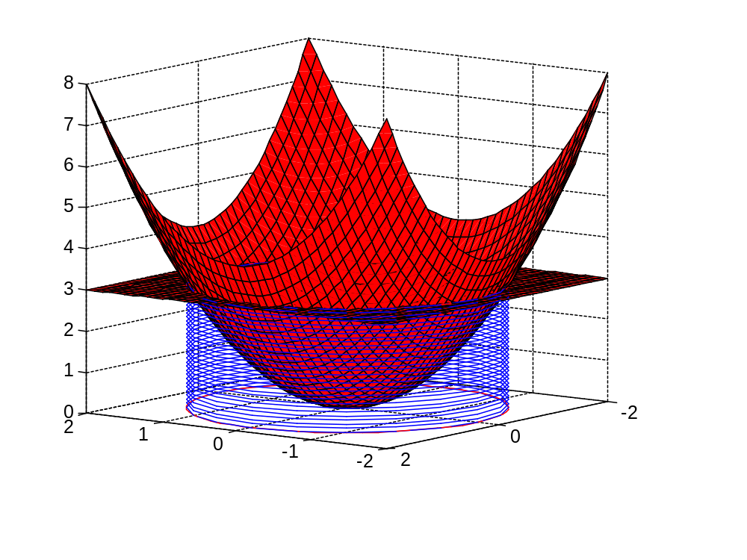

2. Calcular 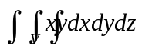, siendo V el recinto limitado por x + y = 1
y z = x + y en el semiespacio superior (exterior al cono) .

se teclea cilindrog y pide
altura 1
radio 1
centro [0 0 0]
hold on
[x,y]=meshgrid(-1:.1:1,-1:.1:1);
[m,n]=size(x);
w1=ones(m,n);
w2=sqrt(x.^2+y.^2);
surf(x,y,w1)
surf(x,y,w2)
rotate3d

.

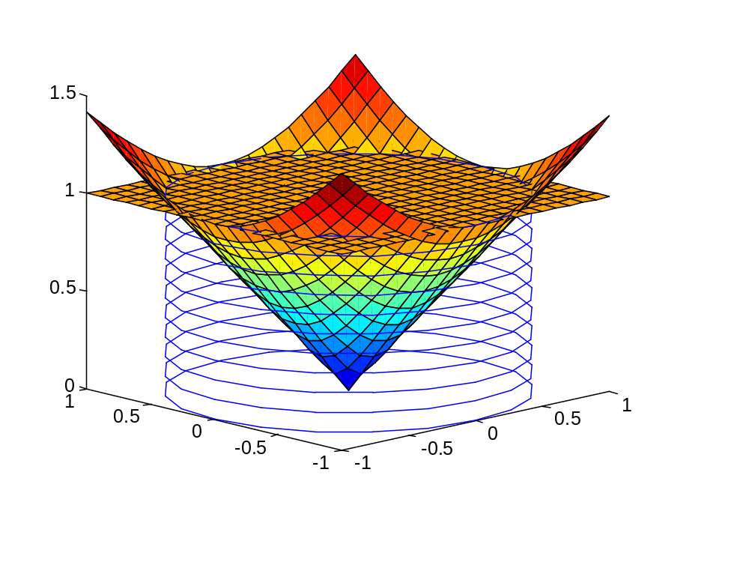

3. Calcular el volumen limitado por el cilindro x+ y- 2 y = 0 y los planos
z = 0 y x – y + 2z – 4 = 0.

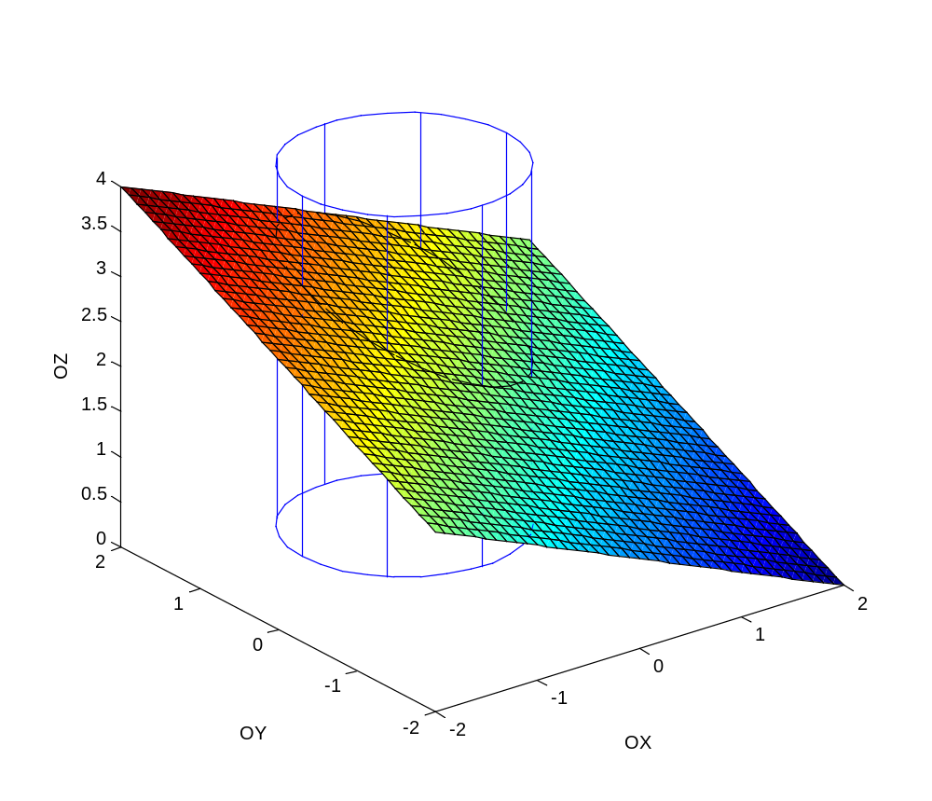
La figura anterior se obtiene con el programa:
Se teclea cilindrotrans y pide
Radio 1
Altura 4
Centro [0 1 0]%dibuja el cilindro
hold on
>> [x,y]=meshgrid(-2:.1:2,-2:.1:2);
>> w=(y-x+4)/2;
>> surf(x,y,w)
>> t=0:2*pi/30:2*pi,
u=cos(t);v=1+sin(t);s=(v-u+4)/2;
>> plot3(u,v,s,'k')
>> rotate3d
>>

4. Calcular el volumen encerrado por la esfera unidad y el cono y z = x + y .

Se teclea esfera y nos pide
n 20 %Diduja la esfera
hold on
[x,y]=meshgrid(-1:.1:1,-1:.1:1);
w=sqrt(x.^2+y.^2);
surf(x,y,w) %ya están dibujadas cono y esfera
tecleamos cilindroa y nos pide
t=0:.05:1/sqrt(2)
radio 1/sqrt(2)
rotate3d
Con este programa se obtiene una figura en matlab que permite ver cómo se cortan ambas superficies, pues dibuja la esfera y cilindro proyección de la intersección de forma transparente

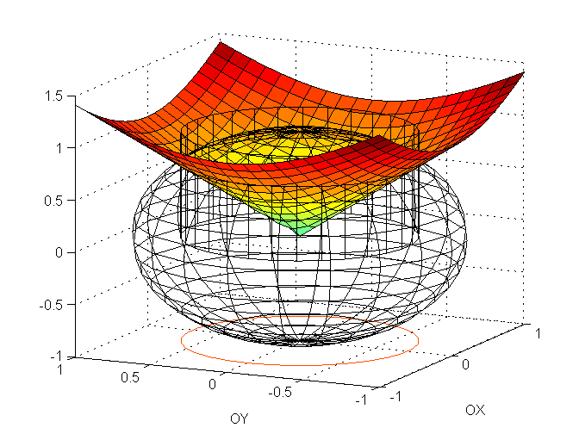
5. Calcular 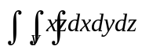, siendo V el recinto limitado por x + y = 9 y x + y =
9z (exterior al paraboloide).

Se teclea cilindrotrans y pide
altura 1
radio 3
centro [0 0 0]% dibuja el cilindro “ transparente”
hold on
[x,y]=meshgrid(-3 :.1 :3,-3 :.1 :3) ;
w=(x.^2+y.^2)/9 ;
surfc(x,y,w)
rotate3d

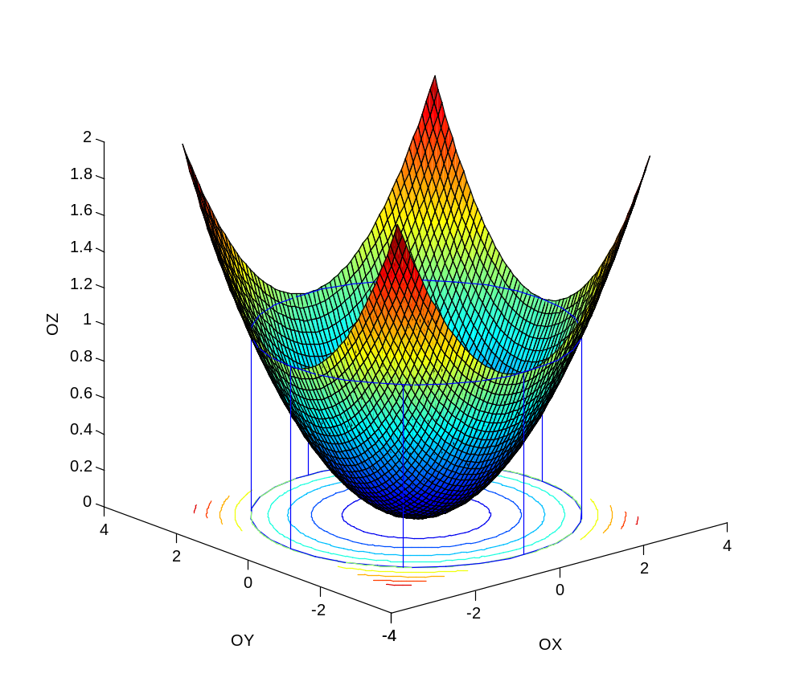

6. Calcular el volumen encerrado por las superficies z = x + y y x + z = 8 (para z 0).

Solución: Se trata de un conjunto xy-proyectable (ver figura). El volumen viene dado por
V = = 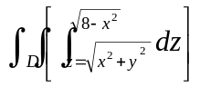 dx dy = 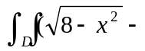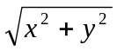 )dx dy
La frontera del conjunto D es una elipse E. Para obtener su ecuación eliminamos z en las ecuaciones que determinan la curva intersección: 8 = 2 x + y. Los semiejes son
a = 2 y b = 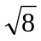. La parametrización más adecuada de la curva E es:
x= 2 cos t, y = sen t, z=0 (0 t 2 ). Sus gráficas :

[x,y]=meshgrid(-3:.1:3,-3:.1:3);
>> z=sqrt(x.^2+y.^2);

>> surf(x,y,z)
>> hold on
>> w=sqrt(8-x.^2);
>> surf(x,y,w,'FaceAlpha','flat','AlphaDataMapping','scaled',...
'AlphaData',gradient(z),'FaceColor','red')
>> t=0:2*pi/40:2*pi;
>> length(t)

ans = 41
>> x0=2*cos(t);y0=sqrt(8)*sin(t);z0=zeros(1,41);
>> plot3(x0,y0,z0,'g') %dibujamos la curva frontera de D
>> rotate3d
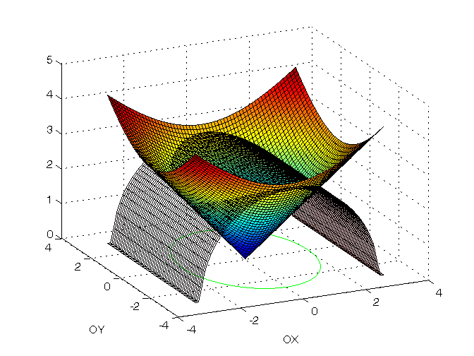

La integral doble la calculamos haciendo el cambio de variables siguiente:
x = 2 r cos t, y = r sen t , 0 r 1, 0 t 2. El jacobiano es igual a
2 r. Por tanto, la forma final del volumen es
V = 4 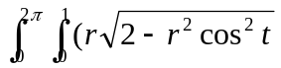 - r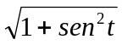) dr dt =
= (16/3) 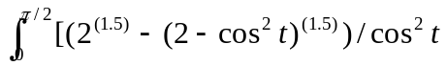 - 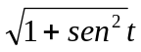] dt

Calculamos la integral con Matlab usando el comando quad:
Se crea un archivo de función con la función integrando y se procede como sigue
f=@simpleintegral;

I=quad(f,0,pi/2)
ans 1.1981

Por tanto, V = 18.07.

7. Volumen encerrado en el paraboloide z = x + y por el cilindro x + z = 9.
Solución: Para obtener la curva proyección sobre Z = 0 de la curva interceptada, debemos eliminar z en el sistema
x + z = 9
z = x + y ,
formado por las ecuaciones que determinan dicha curva intercepción. Se obtiene
x + y = 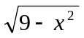. Escribimos la curva en polares: r = 9 - r cos. Resolviendo esta ecuación bicuadrada, resulta
r 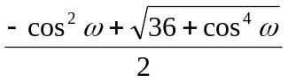 ( 0 2 )

Vamos a calcular la integral reiterada con Matlab con el comando quad y se obtiene V =
= 13.0520.

Procedemos a representar las superficies y la curva proyección:

[x,y]=meshgrid(-3:.1:3,-3:.1:3);
z=x.^2+y.^2;
surf(x,y,z) %dibuja el paraboloide
hold on
w=sqrt(9-x.^2);
surf(x,y,w, 'FaceAlpha','flat','AlphaDataMapping','scaled',...
'AlphaData',gradient(z),'FaceColor','blue') %dibuja el cilindro transparente
o=0:2*pi/40:2*pi;
length(o)
ans 41
r=sqrt((-cos(o).^2+sqrt(36+cos(o).^4))/2);
u=r.*cos(o); v=r.*sin(o);z0=zeros(1,41);
plot3(u,v,z0,’g’)% dibuja la curva proyección de la curva intersección sobre z=0

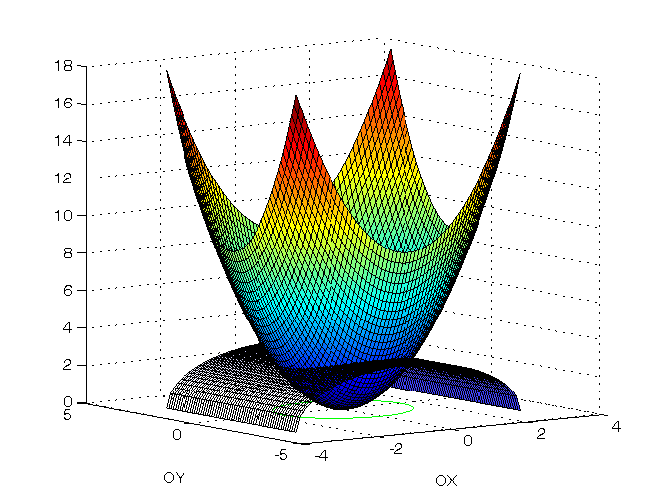

8. Calcular el volumen de la bóveda de Viviani. Se trata del volumen del recinto limitado en el semiespacio superior por la esfera unidad y el cilindro x+ y- y = 0 (interior al cilindro).

Con el programa siguiente se determina la figura que vemos a continuación:

Tecleamos viviani y nos pide

Radio0.5
Centro [0 0.5 0] %dibuja la figura completa
rotate3d

V = = 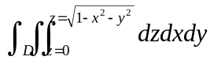 = 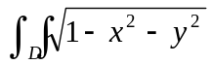 dx dy

Ahora pasamos a coordenadas polares. La frontera del conjunto D es la circunferencia de centro (0,1/2) y radio ½, cuya ecuación es x+ y- y = 0. En polares toma la forma r = sen w y el volumen viene dado por
V = 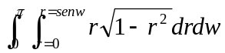 = -(1/3) 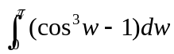
Calculamos la última integral con Matlab
syms w
f=cos(w)^3-1;
I=int(f,w,0,)
Ans - Por tanto, V = /3.

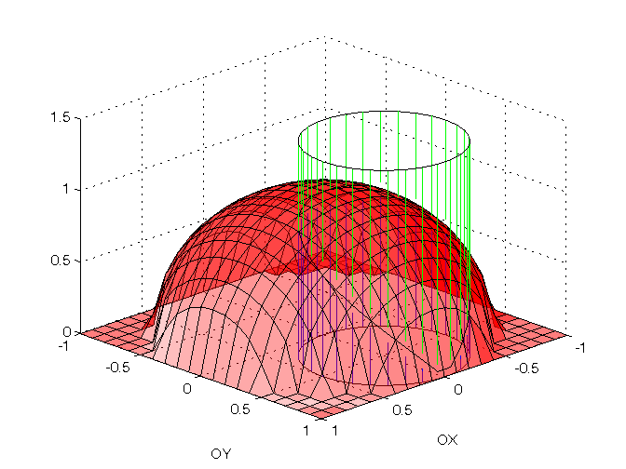

9. Calcular el volumen de la cruz determinada por dos cilindros de igual radio que se intersectan perpendicularmente.
Por la simetría del problema calculamos el volumen de la parte situada en el primer octante y multiplicamos por 8. Para simplificar, supondremos que el radio es 1.
En la figura vemos que el recinto es xy-proyectable y el volumen viene dado por

V = 8 = 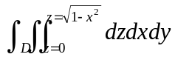 = 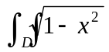 dx dy
Siendo D el cuadrante del círculo unidad en el plano OXY que se indica a continuación..
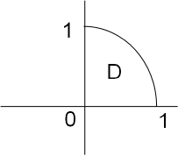

Pasamos a polares y resulta

V = 8 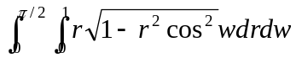 = -8/3 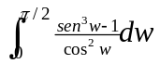.
Calculamos la integral con Matlab
s yms w
f=(sin(w)^3 – 1)/cos(w)^2;
I=int(f,w,o,pi/2)
Ans -2 ; por tanto, V = 16/3.

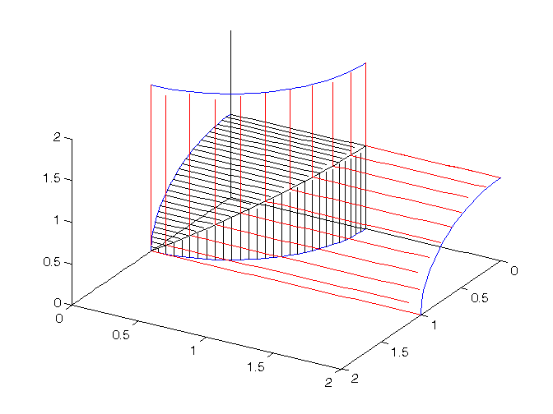

V) LA TRANSFORMADA DE LAPLACE

- Para encontrar la transformada de Laplace de una función:

syms t s w
f=sin(w *t)
laplace(f)
ans w/(s^2+w^2)

syms a x s
laplace(exp(a*x),s)

ans 1/(s – a)

Si la variable de la function es t y no se indica otra cosa, entonces matlab da la transformada con la variable s.

syms t s
laplace(dirac (t-2))
ans exp(-2 s)

laplace(heaviside(t-3))

ans exp(-3s)/s

laplace(diff(sym(‘f(t)’)))

ans laplace(f(t),t,s)*s-f(0)

- La transformada inversa:

syms p t
i laplace(6/p^4,p,t)
ans t^3

syms s t
ilaplace(1/(s – 1))

ans exp(t)

Cuando la variable de la transformada es s, si no se indica otra cosa, expresa la función con la variable t.

- Resolución de una ecuación diferencial usando la transformada de Laplace:
A título de ejemplo, consideremos el problema de valor inicial siguiente

y’’ + 2 y’ = exp(-t)
y(0)=1, y’(0)=2

Se procede de la forma siguiente

syms s t Y
ecu=sym(‘D(D(y))(t)+2*D(y)(t)=exp(-t)’) ;
tlecu=laplace(ecu,t,s) ;
nuevaecu=subs(tlecu,{‘laplace(y(t),t,s)’,’y(0)’,’D(y)(0)’},{Y,1,2) ;
ytransf=solve(nuevaecu,Y) ;
y=ilaplace(ytransf,s,t)

ans y(t) =5/2 – exp(-t)-(1/2) exp(-2t).

VI) DESARROLLO EN SERIES DE FOURIER

- Obtener el desarrollo en serie de senos de f(x) = x (0 < x < 1).

Debemos definir f(x) fuera del intervalo (0,1) de modo que resulte una función impar y periódica. En la figura se muestra la gráfica de esta función.

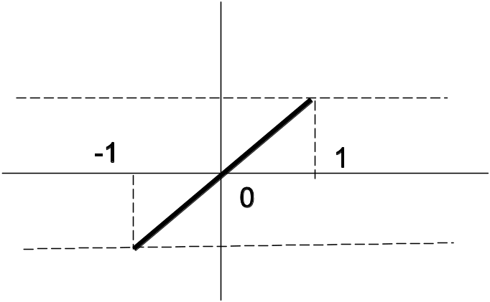

Nótese que tiene periodo 2T = 2. Por tanto, los coeficientes vienen dados por
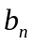 = 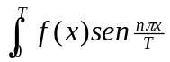 dx = 2 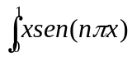 dx, n=1,2,3…..
Para calcular los b, procedemos como sigue

syms x n
f=2*x*sin(x*n*pi)
bn=int(f,0,1)
pretty(b)

ans b = -2 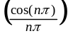= - 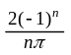

Por tanto, la serie de senos tiene la forma

x = - 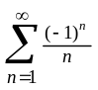 sen(n x) , 0 < x < 1.

Nótese que la condición de Dini se verifica en todo el intervalo propuesto. En la figura siguiente aparecen las gráficas de y = f(x) y de la suma parcial y = s_₁₀(x), obtenidas con el programa
>> x=0:.05:1;
>> s=0;
>> for n=1:10
s=s+(-1)^n*sin(n*pi*x)/n
end
>> y=x;
>> plot(x,y;'k')
plot(x,y,'k')
>> hold on
>> suma=-(2/pi)*s;
>> plot(x,suma,'b')

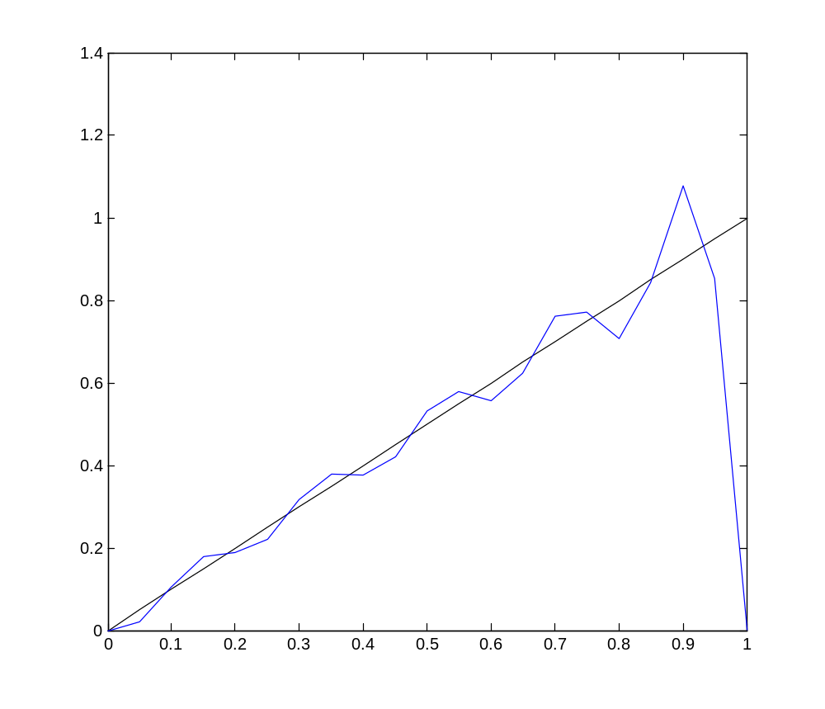
Nótese cómo la suma parcial , para x = 1, se aproxima a 0 y no a f(1) = 1, confirmando la condición de Dini que establece que en x = 1 la serie de Fourier converge hacia la media aritmética de los valores f(1+) = 1 y f(1-) = -1.

- Desarrollar en serie de cosenos la función f(x) = x (0 1 2).
Definimos f(x) fuera del intervalo [0,2] de modo que resulte par y periódica. Entonces su gráfica en [-2,2] tiene la forma

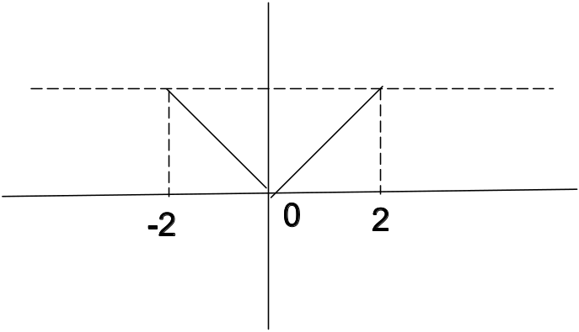

Finalmente, la hacemos periódica de periodo 4 = 2 T. Por tanto, T = 2 y la forma de los coeficientes es
a = (2/T) 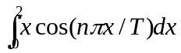 = 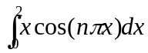
Para calcular los coeficientes con Matlab:
syms n x
>> f=x*cos(n*pi*x/2);
>> an=int(f,x,0,2)

an =

4*(cos(n*pi)+n*pi*sin(n*pi)-1)/n^2/pi^2

>> pretty(an)

cos(n pi) + n pi sin(n pi) - 1
4 ------------------------------
2 2
n pi
>> a0=int(x,x,0,2)

a0 = 2
Entonces a = (4/n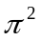) ((-1)-1). Sólo son no nulos para n impar:
a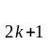 = -8/(2k+1) (k = 0,1,…). Finalmente, la serie buscada tiene la forma
x= 1 – 8/ 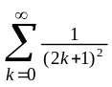 cos((2k+1)x)/2 (x R) y la convergencia está garantizada para todo valor de x (Condición de Dini). Para terminar, vamos a determinar una suma parcial de la serie:

x=-1:.1:1;
>> plot(x,abs(x),'k')
>> hold on
>> s=1;
>> for k=0:9
s=s-(8/pi^2)*(1/(2*k+1)^2)*cos((2*k+1)*(pi/2)*x);
end
>> plot(x,s,'b')
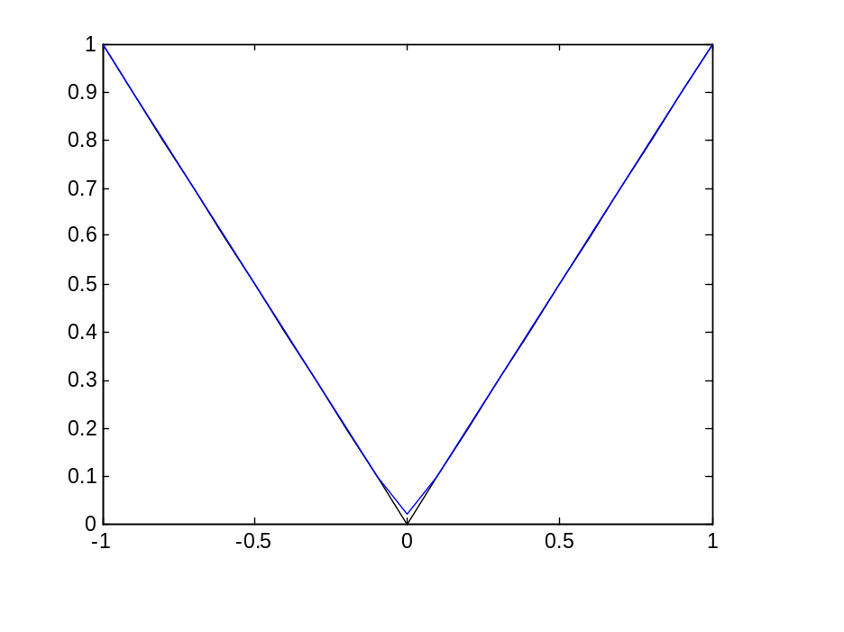

Exportar figuras a word

A) Una vez obtenida la figura en Matlab se procede como sigue:
- En la ventana de la figura se hace clic en Save As y se guarda la figura en el formato Tiff. El archivo con la figura queda en la carpeta Work con el nombre que le demos:figura.tiff.
- Ahora se abre el archivo Word y en Insertar se hace clic en Imagen y Desde archivo. Se busca el archivo figura.tiff (está en la carpeta Work de Matlab) y se hace clic en insertar. Aparece en nuestro archivo word.

B) Una segunda forma más rápida, pero de menor calidad, se limita a hacer clip en Copy figure (en Edit de la ventana gráfica) y se pega en el documento word.

Exportar figuras a Latex

Una vez obtenida la figura en Matlab se procede como sigue:
1) En File de la ventana gráfica se hace clic en Save as. Se escoge formato eps y se le da un nombre (por ejemplo, mifigura.eps) y se guarda en la carpeta donde está el documento Latex.
2) En el documento Latex debe incluirse
\usepackage{graphicx}
antes de \begin{document}
3) En el lugar donde se desea colocar la figura:
\begin{center}
\includegraphics[width=6cm,height=7cm]{mifigura.eps}
\end{center}

